ทิเบต-หลินจือ-ลาซา-ซีหนิง(ชิงไห่)-รถไฟหลังคาโลก 11 วัน 10 คืน (9C-3U)
เดินทาง 21-31 มีนาคม 2569
วัน | โปรแกรม | อาหารl | โรงแรม4ดาวหรือเทียบเท่า
28-03-69 | กรุงเทพ-เฉินตู-กลับโรงแรมพักผ่อน 9C7502 13:50 -18:00 | เย็น | พักเฉินตูChengdu Tianfu Hotel
29-03-69 | เฉินตู-หลินจือ--จุดชมวิวเซจีรา-หลู่หลาน 3U6673 0749-1000 | เช้า-เที่ยง-เย็น | พักลู่หลันLulang Bijü Hotel
30-03-69 | หลู่หลาน-สะพานทงไม่-หุบเขาดอกท้อโปมี่-ชมป่าสนโปมี่-โปมี่ | เช้า-เที่ยง-เย็น | พักโปมี่Bomi Shanshui Grand Hotel
31-03-69 | โปมี่-ทะเลสาบรันอู-ธารน้ำแข็งไหลกู่--โปมี่ | เช้า-เที่ยง-เย็น | พักโปมี่Bomi Shanshui Grand Hotel
01-04-69 | โปมี่-ถนนสวยสุด318-หมู่บ้านดอกท้อก่าลา-วัดลามะหลินซือ | เช้า-เที่ยง-เย็น | พักหลินจือNyingchi Dongchen Jinghui Hotel
02-04-69 | หลินจือ-วิวแม่น้ำหนีหยาง-หลินเจ๋อจิงหลินกู่-ลาซา | เช้า-เที่ยง-เย็น | พักลาซาLhasa Depeng Grand Hotel
03-04-69 | พระราชวังฤดูร้อนโนบุลินกา-วัดซีปัง-พระราชวังโปตาลา-แลนสเคปคาเฟ่ | เช้า-เที่ยง-เย็น | พักลาซาLhasa Depeng Grand Hotel
04-04-69 | ลาซา-ทุ้งหญ้าทิเบตเหนือ-ช่องเขานากันลา-นามู่ซั่วหรือนัมโซทะเลสาบน้ำเค็ม-ลาซา | เช้า-เที่ยง-เย็น | พักลาซาLhasa Depeng Grand Hotel
05-04-69 | นั่งรถไฟสู่ซีหนิง 21 ชั่วโมง Z8982 09.25-0608 | เช้า | พักรถไฟ
06-04-69 | ซีหนิง-ทะเลสาบชิงไห่ | -เที่ยง-เย็น | พักซีหนิงXining Kaibin International Hotel
07-04-69 | วัดทาเอ่อร์ ซีหนิง-เฉินตู3U6344 1635-1820  เฉินตู-กรุงเทพ3U3937 2155-0015 | เช้า-เที่ยง

อัตราค่าบริการ
ท่านละ 79,900 บาท
พักเดี่ยวเพิ่มท่านละ 11,900 บาท
ค่าทิปไกด์ท้องถิ่น+พนักงานขับรถจีน ท่านละ 2,000 บาท

วันที่1：กรุงเทพ-เฉินตู 9C7502 13.50น.-18.00น. พัก Chengdu Tianfu Hotel 4 ดาว หรือเทียบเท่า
ช่วงเช้า/บ่าย: เดินทางโดยเครื่องบินไปยัง เฉิงตู ตามเวลาที่กำหนด หลังถึง สนามบินเฉิงตู แล้วจะมีผู้คอยต้อนรับ และพาคุณเดินทางโดยรถยนต์ไปยังโรงแรมเพื่อ เช็คอินและพักผ่อน·
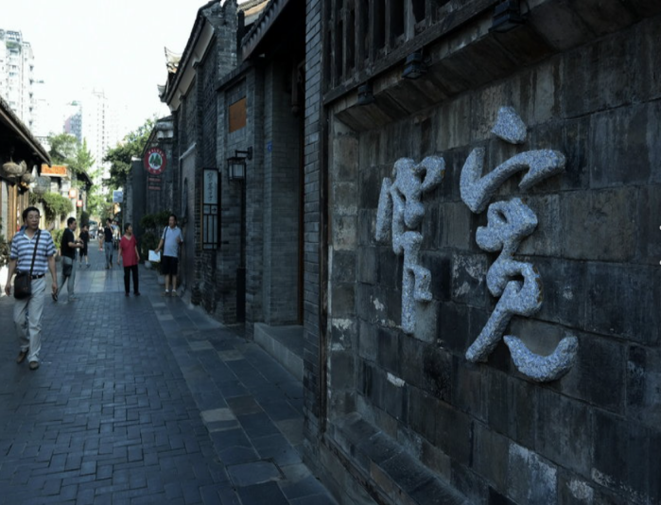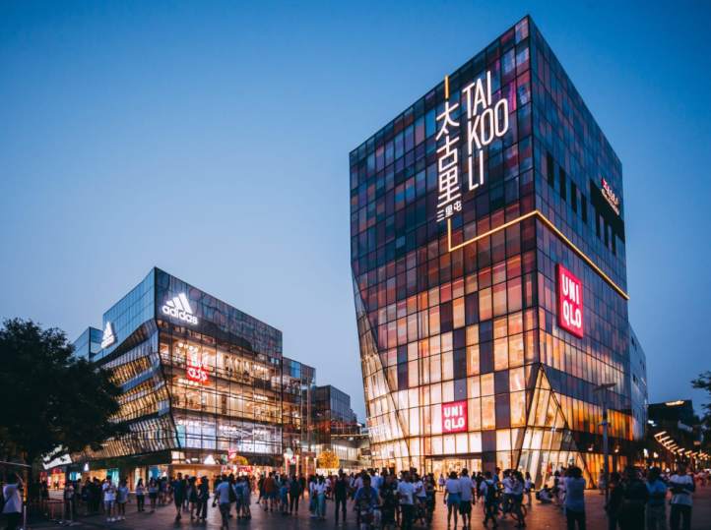
วันที่2：ฉินตู-หลินจือ-จุดชมวิวเซจีรา-หลู่หลัน 3U6673 0749-1000 อาหารเช้าเที่ยงเย็น พักหลู่หลัน Lulang Bijü Hotel 4 ดาว หรือเทียบเท่า
ช่วงเช้า: หลังอาหารเช้าที่โรงแรมในเฉิงตู แล้วเดินทางโดยรถยนต์ไปยังสนามบินเพื่อขึ้นเครื่องบินไปยัง หลินจือ
ช่วงกลางวัน: เดินทางถึง ท่าอากาศยานหลินจือ เมืองหมีหลิน ซึ่งตั้งอยู่ในอำเภอหมีหลิน เมืองหลินจือ แคว้นปกครองตนเองทิเบต หลินจือ
ท่าอากาศยานแห่งนี้อยู่ห่างจากใจกลางเมืองหลินจือประมาณ 50 กิโลเมตร เป็นท่าอากาศยานพลเรือนที่มีระดับความสูงค่อนข้างต่ำในทิเบต (ประมาณ 2,949 เมตร) สภาพอากาศค่อนข้างสบาย · ท่าอากาศยานตั้งอยู่ริมแม่น้ำพรหมบุตร (Yarlung Tsangpo River) และล้อมรอบด้วยป่าและภูเขาหิมะ ได้รับการขนานนามว่า "ท่าอากาศยานที่สวยที่สุดในทิเบต"
ช่วงบ่าย: หลังจากมีผู้ต้อนรับที่สนามบินแล้ว จะเดินทางต่อไปยัง ภูเขาเซจีลา
· ภูเขาเซจีลาเป็นส่วนหนึ่งของเทือกเขเนียนชิงทังกูลา เป็นเส้นแบ่งระหว่างภาคตะวันออกและกลาง-ตะวันตกของอำเภอหลินจือ และเป็นแหล่งแบ่งแยกระหว่างลุ่มน้ำแม่น้ำหนีหยาง และ แม่น้ำปาลองซังพุ โดยเส้นทางสายใต้ของทางหลวงสายชาติที่ 318 (สายเสฉวน-ทิเบต) ข้ามผ่านเทือกเขานี้
· เมื่อขึ้นไปถึง จุดชมวิวที่ระดับความสูง 4,728 เมตร (โปรดระวังและเตรียมรับมือกับอาการภูมิประเทศสูง เนื่องจากระดับออกซิเจนต่ำ) สามารถชม พระอาทิตย์ขึ้น ทะเลหมอก ป่าไม้สุดสายตา และถ้าโชคดีสามารถมองมองเห็นยอดเขานัมจาบาวา ที่งดงามและยิ่งใหญ่ได้ มีชื่อเรียกว่าภูเขานางฟ้า
· ด้านตะวันตกของภูเขาเซจีลา มีภูเขาปันรื่อลาซาน ที่หมู่บ้านต้าร์เจ๋อ ซึ่งเป็นสถานที่ศักดิ์สิทธิ์ของลัทธิบอน (Bon) ในทิเบต และเป็นหนึ่งในสี่ภูเขาศักดิ์สิทธิ์ของทิเบต มีผู้แสวงบุญมาประกอบพิธีวนเขาภูเขา (เดินเวียนขวารอบภูเขาเพื่อบูชา) ตลอดทั้งปี ในวันที่สิบของเดือนแปดตามปฏิทินทิเบต จะมีพิธีวนเขาภูเขา "เนียงปูหลาซู" ที่ยิ่งใหญ่จัดขึ้นเพื่ออธิษฐานขอให้เทพประทานพร· ช่วงบ่ายต่อ: จากนั้นเดินทางไปยัง ทะเลสาบกงชั่ว ใกล้หมู่บ้านจาชีกัง เมืองหลู่หลัน
· ทะเลสาบกงชั่วเป็นทะเลสาบบนภูเขาสูง ที่ระดับความสูงประมาณ 3,700 เมตร "กงชั่ว" ในภาษาทิเบตหมายถึง "จุดสิ้นสุดของเทือกเขา" สื่อถึงการที่ทะเลสาบถูกโอบล้อมด้วยภูเขา · ทะเลสาบนี้เป็นทะเลสาบที่เกิดจากการกั้นทางน้ำธรรมชาติ แหล่งน้ำมาจากหิมะละลายและน้ำใต้ดิน น้ำในทะเลสาบใสสะอาดและไม่เคยกลายเป็นน้ำแข็ง · ตามตำนานเล่าว่าทะเลสาบแห่งนี้ก่อตัวจากน้ำตาของนางฟ้าที่จากโลกมนุษย์ไป จึงเป็นสถานที่ที่มีความศักดิ์สิทธิ์
ช่วงเย็น: เดินทางเข้าที่พักในเมืองหลู่หลัน ซึ่งมีฉายาว่า "สวิตเซอร์แลนด์แห่งตะวันออก"
· เมืองหลู่หลันตั้งอยู่ในเขตปาอี · รอบเมืองมีป่าไม้หนาแน่นและทิวทัศน์ชนบทที่งดงาม สถาปัตยกรรมทิเบตที่มีเอกลักษณ์กระจายตัวอยู่ทั่วไป
อาหารเย็นพิเศษ: ไก่ตุ๋นหม้อหินหลู่หลัน ซึ่งเป็นอาหารท้องถิ่นที่มีชื่อเสียง เนื้อไก่สดนุ่มและน้ำซุปเข้มข้น มีคุณค่าทางโภชนาการสูง· พักค้างคืนที่เมืองลูหลั่ง เพื่อสัมผัสเสน่ห์พิเศษของ
"สวิตเซอร์แลนด์น้อยแห่งทิเบต"
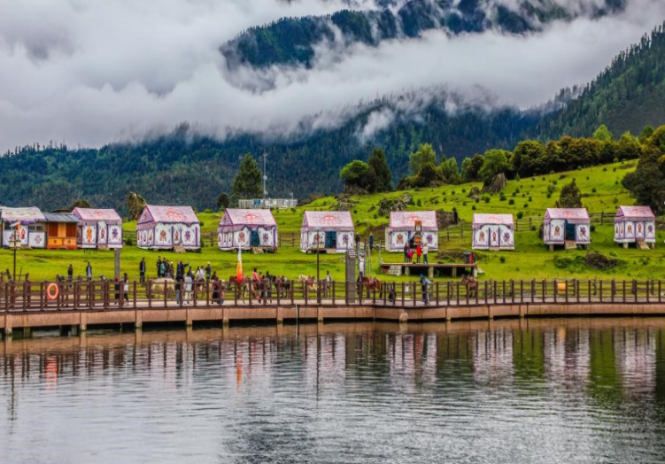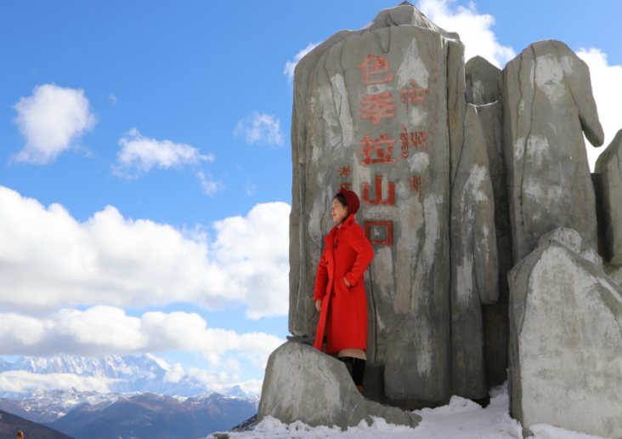
วันที่3 ：หลู่หลัน-สะพานทงไม่-ชมป่าสนโปมี่-โปมี่ อาหารเช้าเที่ยงเย็น พักโปมี่ Bomi Shanshui Grand Hotel 4ดาว หรือเทียบเท่า
ช่วงเช้า: หลังอาหารเช้าในเมืองหลู่หลัน เดินทางโดยรถยนต์ไปยัง สะพานทงไม่ ปัจจุบัน สะพานทงไม่ได้กลายเป็นสถานที่ท่องเที่ยวที่สำคัญ บนเส้นทางสายฉวน-ทิเบต ซึ่งดึงดูดนักท่องเที่ยวจำนวนมากให้มาเยี่ยมชมนักท่องเที่ยวสามารถมาสัมผัสกับความสำเร็จอันยิ่งใหญ่ของการก่อสร้างสะพานของจีน และสืบทอดจิตวิญญาณแห่ง "สองเส้นทาง" (หมายถึงเส้นทางซินไห่-ทิเบต และทางหลวงสายฉวน-ทิเบต) ที่โดดเด่นด้วยความอุตสาหะและเสียสละ
ช่วงกลางวัน: เดินทางต่อไปยัง ป่าสนหนุ่มฝางหลิน ตั้งอยู่ในเมืองโปมี่ เมืองหลินจือ แคว้นปกครองตนเองทิเบต ป่าแห่งนี้ได้รับการคัดเลือกโดยนิตยสาร จีนเนชันแนล จีโอกราฟฟิกให้เป็นหนึ่งใน "สิบป่าที่สวยที่สุดในจีน ที่ตั้ง ตั้งอยู่บริเวณรอยต่อของเทือกเขเนียนชิงทังกูลา และเทือกเขาหิมาลัย ในช่วงกลางถึงปลายของแม่น้ำปลองซังพุ พื้นที่: มีพื้นที่ทั้งหมด 4,600 เฮกตาร์ โดยเป็นพื้นที่ป่ามากกว่า 2,800 เฮกตาร์ อัตราความหนาแน่นของป่าสูงกว่า 61%สภาพอากาศได้รับอิทธิพลจากลมมรสุมตะวันตกเฉียงใต้จากมหาสมุทรอินเดีย ทำให้มีภูมิอากาศกึ่งร้อนชื้นกึ่งอบอุ่น ฤดูหนาวไม่หนาวจัด ฤดูร้อนไม่ร้อนจัด
ลักษณะทางนิเวศวิทยา: พื้นที่นี้มีต้นไม้หลักเป็นสนสปรูซและเฟอร์ โดยเป็นป่าสนเขียวทึบ ที่มีผลิตภาพสูงที่สุดแห่งหนึ่งของโลก ลักต้นสนสปรูซเรียงตัวกันอย่างเป็นระเบียบ ต้นที่ใหญ่ที่สุดมีเส้นรอบวงลำต้นถึง 4-5 เมตร และสูงประมาณ 80 เมตร นอกเหนือจากพันธุ์ไม้แล้ว พื้นที่นี้ยังอุดมไปด้วยทรัพยากรสัตว์ป่าที่หลากหลาย
ช่วงบ่าย: ดำเนินกิจกรรม เดินป่าชมธรรมชาติในป่าสนสปรู เส้นทางเดินป่า: เส้นทางเดินป่าลัดเลาะไปตามสาขาของแม่น้ำปลองซังพุส่วนใหญ่เป็นทางเดินไม้ที่ราบเรียบและทางเดินเล็กๆ ในป่า ซึ่งมีความยากระดับปานกลาง เหมาะสำหรับผู้ที่ต้องการสัมผัสประสบการณ์ในป่า ประสบการณ์ในการเดินป่า: เมื่อเดินผ่านป่า คุณจะได้ดื่มด่ำกับความสงบสุขของ "ป่าที่สวยที่สุดในจีน" อย่างแท้จริง สนสปรูซสูงตระหง่านพุ่งขึ้นสู่ท้องฟ้า มอสใต้ต้นไม้หนานุ่มเหมือนพรม, มีเสียงน้ำไหลรินและนกร้องประกอบเป็นเพลง และคุณอาจได้พบกับสัตว์ป่าเช่น กวางมัสค์ หรือ กระรอก
ส่วนหลักของเส้นทางเดินป่ามีระยะทางประมาณ 3-5 กิโลเมตร ใช้เวลาเดินไป-กลับประมาณ 2-3 ชั่วโมง
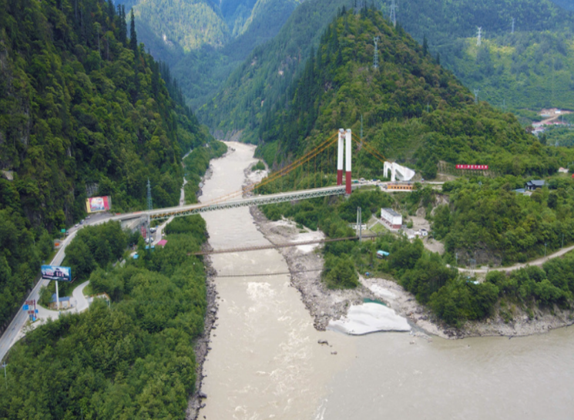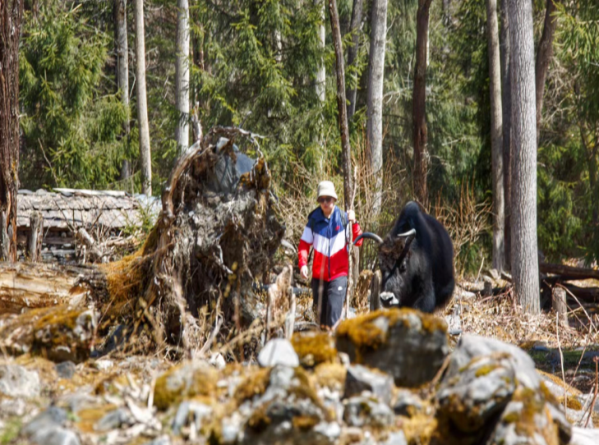
วันที่4：โปมี่-ทะเลสาบรันอู-ธารน้ำแข็งไหลกู่--โปมี่ อาหารเช้าเที่ยงเย็น พักโปมี่ Bomi Shanshui Grand Hotel 4ดาว หรือเทียบเท่า ช่วงเช้า: หลังอาหารเช้า เดินทางโดยรถยนต์ ไปยัง ทะเลสาบรันอู ในภาษาทิเบตเรียกว่า รันอูซั่ว ซึ่งหมายถึง "ทะเลสาบน้ำนมแกะตั้งชื่อตามสีของน้ำในทะเลสาบที่มีสีขาวนวลเหมือนน้ำนมแกะ ทะเลสาบรันอูเป็นทะเลสาบที่ใหญ่ที่สุดในเขตทิเบตตะวันออก มีชื่อเสียงจากทิวทัศน์ธรรมชาติที่เป็นเอกลักษณ์และทำเลที่ตั้ง ได้รับการยกย่องให้เป็น "สระน้ำอมฤตทางตะวันตกเฉียงใต้ และ "จิ่วจ้ายโกวแห่งที่ราบสูง
น้ำในทะเลสาบแวววาวประกายราวกับภาพวาดที่ถูกหยุดไว้ ให้ความรู้สึกสงบและลึกลับ
ช่วงกลางวัน: เยี่ยมชม ธารน้ำแข็งไหลกู่ ซึ่งอยู่ติดกับทะเลสาบรันอู ธารน้ำแข็งไหลกู่เป็นหนึ่งในสามธารน้ำแข็งที่ใหญ่ที่สุดในโลก และเป็นกลุ่มธารน้ำแข็งที่ใหญ่ที่สุดและกว้างที่สุดที่รู้จักในทิเบต ประกอบด้วยธารน้ำแข็งทั้งหมด 6 สาย ได้แก่ ธารน้ำแข็งย่าหลง เม่ยซี รั่วเจียว , ตงก่า สงเจีย และหนิวหม่า โดยที่ ธารน้ำแข็งย่าหลงมีความยาวถึง 12 กิโลเมตร และน่าตื่นตาตื่นใจที่สุด ส่วนปลายของธารน้ำแข็งก่อตัวเป็น ทะเลสาบหลายแห่งที่ถูกขุดโดยธารน้ำแข็ง สีของน้ำในทะเลสาบแตกต่างกันไปตั้งแต่ สีฟ้า, เขียว, จนถึงขาวนวล เนื่องจากมีแร่ธาตุต่างกัน บางพื้นที่มีภูเขาน้ำแข็งลอยอยู่ ทำให้ดูเหมือน "ทิวทัศน์ของแอนตาร์กติกา" ธารน้ำแข็งไหลกู่โดดเด่นด้วยกลุ่มธารน้ำแข็งอันน่าทึ่ง, ทะเลสาบน้ำแข็งสีสันหลากหลาย และหมู่บ้านทิเบตดั้งเดิมถือเป็นหนึ่งในทิวทัศน์ธารน้ำแข็งที่น่าประทับใจที่สุดในทิเบต เหมาะสำหรับการถ่ายภาพ, เดินป่า และการสัมผัสวัฒนธรรมทิเบต ที่จะสร้างประสบการณ์การเดินทางบนที่ราบสูงที่ยากจะลืมเลือน วันนี้จะเดินทางผ่านส่วนหนึ่งของ ทางหลวงแห่งชาติหมายเลข 318 ซึ่งเป็นเส้นทางสายหลักในการเดินทาง ทางหลวงสาย G318 นี้มีชื่อเสียงมากในจีน ได้รับการขนานนามว่า "ถนนสายทิวทัศน์ของคนจีน เส้นทางนี้เชื่อมต่อภูมิประเทศที่หลากหลาย เช่น ที่ราบ, เขตเนินเขา, ที่ราบสูง และภูเขาหิมะ เส้นทางนี้ตัดผ่านพื้นที่อยู่อาศัยของกลุ่มชาติพันธุ์ต่างๆ และสถานที่ท่องเที่ยวที่มีชื่อเสียงหลายแห่ง จึงเป็น "เส้นทางแสวงบุญ ในใจของผู้ที่ชื่นชอบการขับรถท่องเที่ยวและการขี่จักรยาน
ช่วงเย็น: หลังจากเยี่ยมชมธารน้ำแข็งไหลกู่แล้ว จะเดินทางไปยังที่พักสำหรับค้างคืน
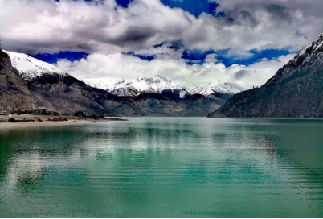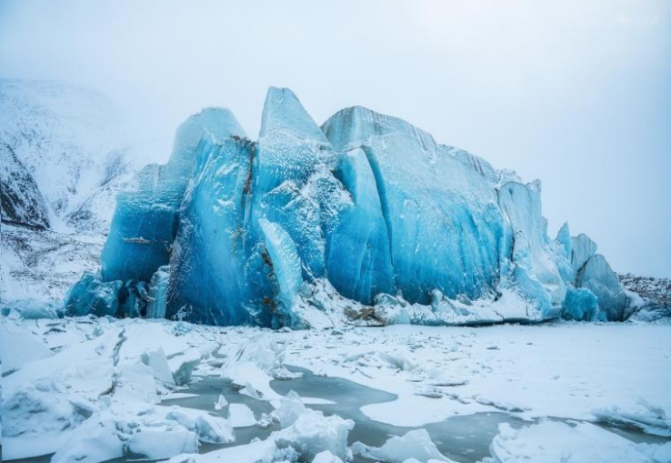
วันที่5：โปมี่-ถนนสวยสุด 318-วัดลามะหลินซือ-อุทยานหยาหนี-หลินจือ อาหารเช้าเที่ยงเย็น
พักหลินจือ Nyingchi Dongchen Jinghui Hotel 4ดาว หรือเทียบเท่า
หลังอาหารเช้า เราเดินทางสู่วัดลามะหลินซือผ่านเส้นทาง 318 ทางหลวงหมายเลข 318 เป็น เส้นทางแห่งชาติที่มีชื่อเสียงมากในประเทศจีน วัดลามะหลินซือมีอีกชื่อหนึ่งว่า วัดซังโตไป๋ ความหมายในภาษาทิเบต: ชื่อในภาษาทิเบตมีความหมายว่า "วัดบนภูเขาดอกบัวทองแดง" ซึ่งเป็นชื่อที่มีความหมายเชิงสัญลักษณ์ในพุทธศาสนาแบบทิเบต วัดตั้งอยู่ที่ ตำลบลู่จิ้ว ในอำเภอหลินจือ ริมฝั่ง แม่น้ำหนีหยาง ตอนล่างวัดแห่งนี้ ถูกโอบล้อมด้วยภูเขาทั้งสามด้าน และหันหน้าไปทาง ดินดอนสามเหลี่ยมปากแม่น้ำหนีหยาง วัดลามาหลินซือเป็นสถานที่ทางพุทธศาสนาแบบทิเบตที่ใหญ่ที่สุดและสำคัญที่สุดในพื้นที่หลินจือวัดนี้อยู่ใน นิกายแดง ซึ่งเป็นนิกายดั้งเดิมที่สุดของพุทธศาสนาแบบทิเบต หนึ่งในลักษณะที่โดดเด่นของวัดนี้คือ ภิกษุณี และพระลามะ สวดภาวนาร่วมกันในหอสวด เดียวกัน และโดยรอบวัดมักจะประดับประดาไปด้วย ดอกไม้มากมาย ทำให้บรรยากาศร่มรื่นและงดงาม
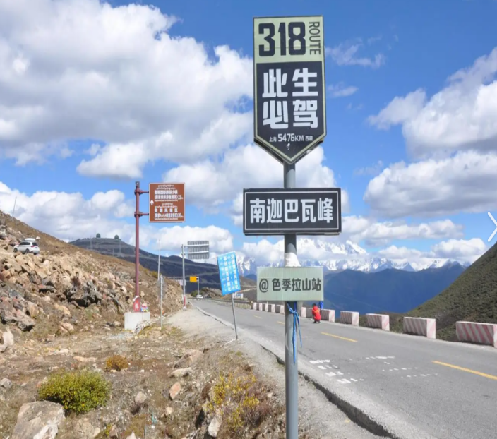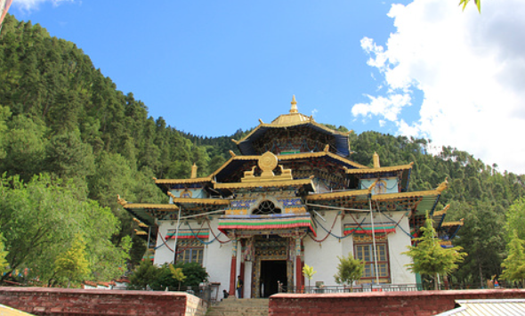
วันที่6：หลินจือ-วิวแม่น้ำหนีหยาง-หลินเจ๋อจิงหลินกู่-ลาซา อาหารเช้าเที่ยงเย็น พักลาซา Lhasa Depeng Grand Hotel 4ดาว หรือเทียบเท่า
ช่วงเช้า: หลังอาหารเช้าแล้ว เดินทางไปยัง หุบเขาหลินเจ๋อหลินกู่ หมู่บ้านหลินเจ๋อ ในอำเภอกงปูเจียงต้า เมืองหลินจือห่างจากตัวเมืองอำเภอกงปูเจียงต้าประมาณ 26 กิโลเมตรเป็น แหล่งท่องเที่ยวระดับ 4A ของชาติ ที่รวม ระบบนิเวศธรรมชาติ การชมลิงทิเบต และการสัมผัสวัฒนธรรมทิเบต เข้าด้วยกัน ดินแดนแห่งลิงมีชื่อเสียงจากการเป็นที่อยู่อาศัยของ ลิงทิเบตป่ากว่า 5,000 ตัว จึงได้ชื่อว่า "หุบเขาแห่งวิญญาณน้อย ในอดีตยังเป็นที่ตั้งของคฤหาสน์ของตระกูลขุนนางทิเบตอย่าง ตระกูลอาเผย์ ซึ่งเพิ่มความน่าสนใจทั้งทางธรรมชาติและวัฒนธรรม ลิงมักจะออกมาตามทางเดิน นักท่องเที่ยวสามารถ ให้อาหารลิงได้อย่างปลอดภัยภายใต้คำแนะนำของเจ้าหน้าที่ (แนะนำให้นำผลไม้หรือถั่วไป) ไม่ว่าจะเป็นการมาชมดอกไม้ในฤดูใบไม้ผลิ ถ่ายภาพในฤดูใบไม้ร่วง หรือสังเกตลิงทิเบตอย่างใกล้ชิด สถานที่แห่งนี้จะมอบประสบการณ์บนที่ราบสูงที่ยากจะลืมเลือน
ช่วงบ่าย: เดินทางไปชมและสัมผัส แม่น้ำหนีหยาง แม่น้ำหนีหยางเป็น สาขาใหญ่ทางด้านเหนือของแม่น้ำพรหมบุตร มีความยาวทั้งหมด 307.5 กิโลเมตร
เริ่มต้นจาก ชั่วมู่เหลียงล่า ทางด้านตะวันตกของ ภูเขามิลา ปลายน้ำไหลลงสู่แม่น้ำพรหมบุตรใกล้กับ ตำบลเจอเหมิน ในอำเภอหลินจือ แม่น้ำสายนี้มีชื่อเสียงจาก น้ำที่ใสสะอาดเป็นสี
เขียวมรกต ภูมิทัศน์ทางนิเวศวิทยาที่อุดมสมบูรณ์ และวัฒนธรรมทิเบต ได้รับการยกย่องว่าเป็น "แม่น้ำสายชีวิตของภูมิภาคกงปู
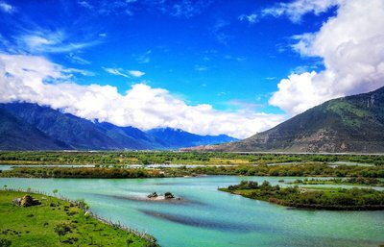
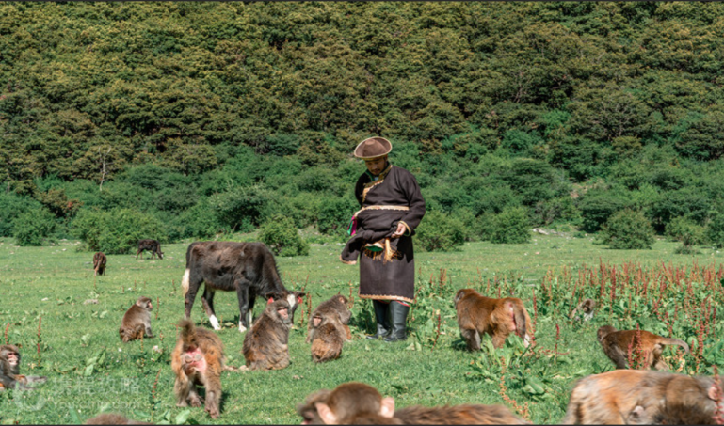
วันที่7：พระราชวังฤดูร้อนโนบุลินกา-วัดซีปัง-พระราชวังโปตาลา-แลนสเคปคาเฟ่ อาหารเช้าเที่ยงเย็น
พักลาซา Lhasa Depeng Grand Hotel 4 ดาว หรือเทียบเท่า
ช่วงเช้า: พระราชวังโปตาลา สิ่งก่อสร้างโบราณแบบป้อมปราการที่ตั้งอยู่บนความสูงระดับน่านฟ้า ได้รับฉายาว่า "ดวงมณีแห่งที่สูง" โดยใช้เวลาชมประมาณ 1 ชั่วโมง พระราชวังแห่งนี้ก่อสร้างขึ้นตั้งแต่คริสต์ศตวรรษที่ 7 และนับตั้งแต่สมัยลามะองค์ที่ 5 เป็นต้นมา ก็ทำหน้าที่เป็นศูนย์กลางทางการเมืองและศาสนาของทิเบต ภายในประดิษฐาน เจดีย์ทองคำ บรรจุพระศพของลามะ แต่ยุคสมัย พร้อมทั้งมีภาพจิตรกรรมฝาผนัง ธังกะ และพระพุทธรูปอันล้ำค่าจำนวนมาก ซึ่งเป็นการแสดงออกถึงวัฒนธรรมทิเบตได้อย่างชัดเจน
ช่วงบ่าย: สวนหลวงและอารามอันยิ่งใหญ่สวนโนบุลินกา สวนภูมิทัศน์ที่สร้างขึ้นที่ใหญ่ที่สุดและสวยที่สุดในทิเบต ตั้งอยู่ทางตะวันตกเฉียงใต้ของพระราชวังโปตาลา ประมาณ 1 กิโลเมตร ในปี ค.ศ. 1755 ดาไลลามะองค์ที่ 7 ทรงสร้างตำหนักเกอซังโปจาง และเปลี่ยนป่าหนามเป็นสวนหลวง สถานที่แห่งนี้จึงกลายเป็น พระราชวังฤดูร้อน สำหรับการปกครองและกิจกรรมทางศาสนาของดาไลลามะทุกพระองค์ ผ่านการขยายสืบต่อมา มีการสร้าง “ตำหนักเกาะกลางทะเลสาบ” “ตำหนักโกลเด้น” และอื่นๆ จนมีพื้นที่ราว 36 เฮกตาร อารามวัดซีปัง มีชื่อเต็มว่า “ข้าวมงคลสิบทิศ สู่ชัยชนะ” เป็นหนึ่งใน 1ใน6อารามของนิกายเกลุก เคยเป็นอารามทิเบตที่ใหญ่ที่สุดในโลก สร้างขึ้นในปี ค.ศ. 1416 โดยชามทิเบตผู้เป็นศิษย์ของอาจารย์จงกะปา ตั้งอยู่บนไหล่เขาทางใต้ของเขากุนปูอูซี ในชานเมืองตะวันตกของลาซา ร่วมกับวัดกังตัง และอารามเซรา เป็นวัดหลักแห่งลาซา” และเป็นอารามหลัก ของดาไลลามะหลายพระองค์
ช่วงบ่ายสายถึงเย็น: เดินทางไปจิบกาเฟ่ยามบ่าย สัญลักษณ์อันสูงส่ง - พระราชวังโปตาลา พร้อมถ่ายคลิปและให้เป็นที่ระลึกให้ทุกท่านคนละคลิป
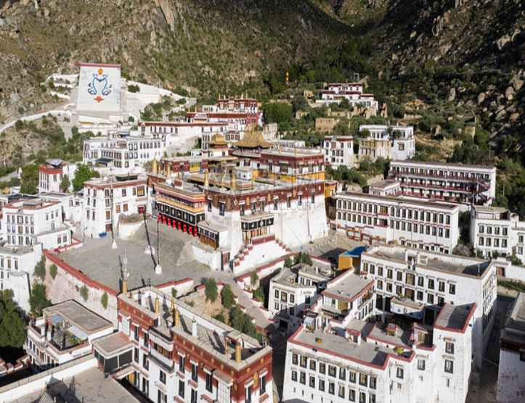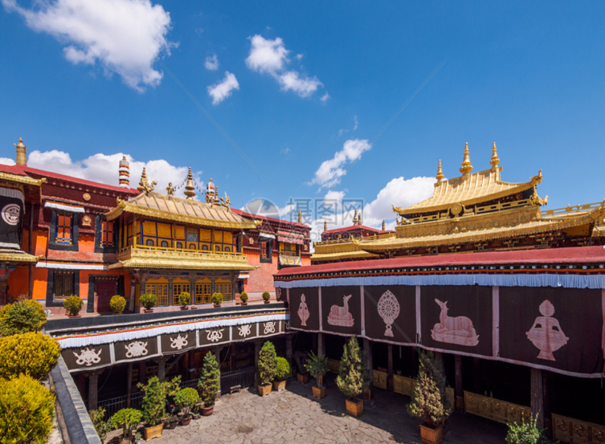
วันที่8：ลาซา-ทุ้งหญ้าทิเบตเหนือ-ช่องเขานากันลา-นามู่ซั่วทะเลสาบน้ำเค็ม-ลาซา อาหารเช้าเที่ยงเย็น
พักลาซา Lhasa Depeng Grand Hotel 4 ดาว หรือเทียบเท่า
หลังอาหารเช้าในลาซา ออกเดินทางสู่ ทุ่งหญ้าที่ราบสูงตอนเหนือของทิเบต หรือที่รู้จักในชื่อ "ทุ่งหญ้าช้างถัง ตั้งอยู่ทางตอนเหนือของทิเบต ทอดตัวระหว่างเทือกเขาคุนหลุน เทือกเขาทังกุลา และเทือกเขากังดีซี มีความสูงเฉลี่ย เกิน 4,500 เมตร จัดเป็นหนึ่งใน ทุ่งปศุสัตว์ใหญ่1ใน5ของจีน และเป็นหนึ่งในทุ่งหญ้าที่ราบสูงที่สูงที่สุดและกว้างใหญ่ที่สุดในโลก ทัศนียภาพเป็น ทุ่งหญ้าสีเขียวไร้จุดสิ้นสุด แม้หญ้าจะไม่สูงลิ่วจน "ลมพัดหญ้าโอนเอนเห็นฝูงจามรีแต่หญ้าชนิดสั้นเหนียวชื่อ "หญ้าน่าจาอุดมด้วยโปรตีนสูง เลี้ยงดูฝูงจามรี และแกะ ให้อ้วนท้วนสมบูรณ์
ช่วงกลางวัน: ท้าทายจุดสูงสุด - ช่องเขานันลาช่องเขานากันลาตั้งอยู่บนเทือกเขาเนียนชิงทังกูลา ที่ระดับความสูง 5,190 เมตร ซึ่งสูงกว่า ฐานแคมป์เอเวอร์เรสต์เพียง 10 เมตร เท่านั้น และถูกจัดเป็นหนึ่งใน "เขตต้องห้ามแห่งชีวิต ของทิเบตที่สูงเกิน 5,000 เมตร เป็นทางผ่านสำคัญจากลาซาไปยัง ทะเลสาบนามู่ซั่ว แวะพักที่จุดชมวิว เพื่อชมทิวทัศน์อันตระการตาและมองเห็นทะเลสาบนามุชัวสีฟ้าครามจากระยะไกล
ช่วงบ่าย: การชำระล้างจิตใจ - ทะเลสาบศักดิ์สิทธิ์นามู่ซั่ว ชื่อและสถานะ: "นามู่ซั่ว" ในภาษาทิเบตหมายถึง "ทะเลสาบสวรรค์ และในภาษามองโกเลียเรียกว่า "เทียนเก๋อหลี่ไห่ เป็น ทะเลสาบน้ำเค็มขนาดใหญ่ที่สูงที่สุดในโลก และหนึ่งใน สามทะเลสาบศักดิ์สิทธิ์ของทิเบต ตั้งอยู่ทางตะวันออกเฉียงใต้ของที่ราบสูงช้างถัง ทิศใต้ติดกับเทือกเขาเนียนชิงทังกูลา ทิศเหนือติดกับที่ราบสูงเนินเขา ก่อตัวเป็น แอ่งทะเลสาบปิด ความงามของ ทะเลสาบสีฟ้า ที่สะท้อนกับ เทือกเขาหิมะ รวมกับพลังแห่งศรัทธาของชาวทิเบต ทำให้ที่นี่เป็นหนึ่งในทิวทัศนที่น่าตื่นตาตื่นใจที่สุดในทิเบต ไม่ว่าคุณมาที่นี่เพื่อ เดินเวียนขวารอบทะเลสาบ แสวงบุญ, ถ่ายภาพ, หรือเพียงนั่งชมความเงียบสงบของทะเลสาบน้ำแข็งและดาวบนฟ้า สถานที่แห่งนี้จะมอบการชำระล้างจิตใจแก่คุณ
ช่วงเย็น: เดินทางกลับที่พักในลาซา
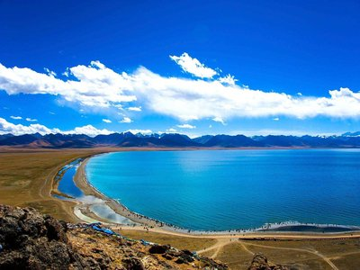
วันที่9：นั่งรถไฟสู่ซีหนิง 21 ชั่วโมง
พักรถไฟ ไม่รวมอาหารเที่ยงและเย็น(ซื้อทานที่รถไฟได้)

หลังอาหารเช้าและเช็คเอาต์จากที่พักแล้ว เดินทางสู่สถานีรถไฟลาซา โดยคำนึงถึงเวลาออกเดินทางของรถไฟ สิ้นสุดส่วนของการท่องเที่ยวในทิเบตอย่างสวยงาม
09:25-วันถัดไป 06:08 นั่งรถไฟเส้นทางชิงไห่-ทิเบต มุ่งหน้าสู่ซีหนิง ขึ้นรถไฟเลขขบวน Z8982 (หรือเที่ยวที่ใกล้เคียง) เป็นการเดินทางด้วยรถไฟที่วิ่งบนเส้นทางสูงที่สุดในโลก ซึ่งจะผ่านภูมิทัศน์อันน่าตื่นตาตื่นใจต่อไปนี้: ทุ่งหญ้าที่ราบสูงตอนเหนือของทิเบต ช่องเขาทังกูลา จุดสูงสุดของเส้นทางรถไฟ • เขตกันดารค็อกอซิริ ที่ราบสูงอันกว้างใหญ่และเป็นที่อยู่ของสัตว์ป่า
ช่วงกลางคืน พักผ่อนบนรถไฟ นอนพักบนรถไฟ (ตู้นอน)
เช้าวันถัดไป (~06:08) ถึงสถานีปลายทาง เมืองซีหนิง รถไฟจะถึงสถานีรถไฟซีหนิงประมาณ 06:08 น
วันที่10：ซีหนิง-ทะเลสาบชิงไห่ (ระยะทางไป-กลับ ประมาณ 800 กิโลเมตร) อาหารเช้าเที่ยงเย็น พักซีหนิง Xining Kaibin International Hotel 4 ดาว หรือเทียบเท่า
06:30 น. ถึงซีหนิงและรับจากสถานีรถไฟ ถึงสถานีรถไฟซีหนิง
ช่วงเช้า: รับประทานอาหารเช้าและเดินทาง รับประทานอาหารเช้าในร้านอาหารใกล้สถานีรถไฟ จากนั้นเดินทางสู่ทะเลสาบชิงไห่ ตั้งอยู่ทางเหนือของมณฑลชิงไห่ ระดับความสูงผิวน้ำ 3,196 เมตรขนาดพื้นที่น้ำ 4,650.08 ตร.กม.， เส้นรอบฝั่ง360 กม.ปริมาณน้ำ74.3 พันล้าน ลบ.ม.ลักษณะทางภูมิศาสตร์: เป็น ทะเลสาบจากรอยเลื่อนเกิดจากการทรุดตัวของรอยเลื่อนระหว่างเทือกเขาต้าทง และชิงไห่ชิงชาน ของเทือกเขาฉีเหลียน
ช่วงเย็น: เดินทางกลับที่พัก เดินทางกลับที่พักในซีหนิง
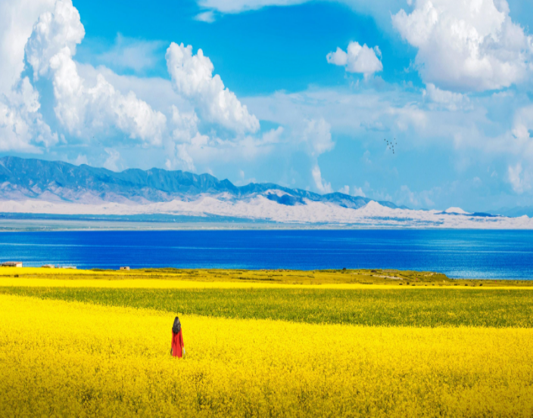
วันที่11：วัดทาเอ่อร์-ซีหนิง-คุมหมิง 3U6344 1635-1820 คุนหมิง-กรุงเทพ 3U3937 2155-0015
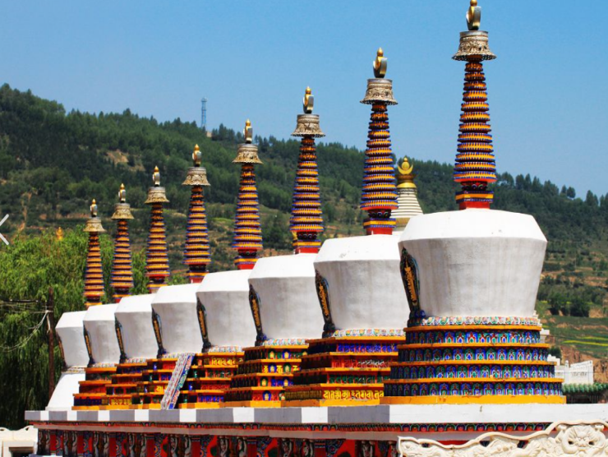
หลังอาหารเช้าที่โรงแรมแล้ว หลังอาหารเดินทางไปยังเยี่ยมชมวัดทาเอ่อร์ วัดทาเอ่อร์เป็นสถานที่ประสูติของอาจารย์ซงกะปา ผู้ก่อตั้งนิกายเกลุก ของพุทธศาสนาแบบทิเบต ค.ศ. 1379 มารดาของซงกะปา ร่วมกับผู้ศรัทธา สร้างเจดีย์แรก โดยใช้ต้นจันทน์ ที่เป็นสถานที่ประสูติและพระพุทธรูป เป็นแกนกลาง เรียกว่า "เจดีย์ดอกรวม ค.ศ. 1560 ฤๅษี
เหรินชินซงเจ๋อ สร้างที่พักภาวนาและต่อมาคือวิหารพระไมเตรย รอบเจดีย์ นับเป็นจุดเริ่มต้นของวัดทาเอ่อร์อย่างแท้จริง
เที่ยง: รับประทานอาหารกลางวัน ณ ภัตตาคาร หลังอาหารเดินทางสู่สนามบินเพื่อต่อไฟล์กลับกรุงเทพ จบทริปอย่างสมบูรณ์
-------------------------------------------

อัตราค่าบริการ
ท่านละ 79,900 บาท
พักเดี่ยวเพิ่มท่านละ 11,900 บาท
ค่าทิปไกด์ท้องถิ่น+พนักงานขับรถจีน ท่านละ 2,000 บาท

ค่าใช้จ่ายที่รวมอยู่ในแพ็กเกจ
1. การเดินทางหลัก · ตั๋วเครื่องบินระหว่างเมืองต่างๆ ตามแผนการเดินทาง (เช่น เฉิงตู-ลินจี, ซีหนิง-จุดหมายต่อไป)
· ตั๋วรถไฟจากลาซาไปซีหนิง (ขบวน Z8982 หรือเทียบเท่า)
2. ยานพาหนะท้องถิ่น · รถท่องเที่ยวท้องถิ่นในทิเบตสำหรับการเดินทางตามรายการ
3. ที่พักโรงแรมอ้างอิง · เฉิงตู (ระดับ 4 ดาว): 天府大酒店, 林恩国际酒店, 怡程酒店
· ลาซา (ระดับ 4 ดาว): 扎实颇章, 德朋大酒店, 西藏宾馆贵宾楼
· รื่อคาเจ (ระดับ 4 ดาว): 格萨尔大酒店, 万信至格酒店, 舍里别院
· ลินจี (ระดับ 4 ดาว): 东辰景辉大酒店, 万清堂酒店, 天宇藏密酒店
· ป๋อมิ๋ (ระดับ 4 ดาว): 山水大酒店, 维也纳酒店
· ซีหนิง (ระดับ 4 ดาว): 长江国际酒店, 丽亭酒店, 兴旺国际酒店
4. ตั๋วเข้าชมสถานที่ท่องเที่ยว
, วัดโจคัง, วัดลามาหลิน, หุบเขาจิงหลิ่งหลินเจ๋อ, ป่าสนกู่หลิน, ธารน้ำแข็งไหลกู่, ทะเลสาบนามุ่ชัว, จุดถ่ายภาพ วัดทาเอ่อร์, ทะเลสาบชิงไห่
5. อาหาร
· อาหารเช้าที่โรงแรม
· อาหารกลางวันและเย็น (มาตรฐาน): 60 หยวน/คน/มื้อ
· อาหารพิเศษท้องถิ่น: 80 หยวน/คน/มื้อ (รวม หม้อไฟเสฉวน, ซุปเห็ด, ไก่ตุ๋นหม้อหินหลู่หลัน, แกะย่าง)
6. ไกด์นำเที่ยว · บริการไกด์นำเที่ยวในทิเบตที่พูดภาษาจีนและอังกฤษหรือภาษาไทย ได้อย่างดี
7. ประกันภัย
· ประกันความรับผิดชอบตามกฎหมายของบริษัททัวร์
· ประกันอุบัติเหตุในการท่องเที่ยวภายในประเทศ

ค่าใช้จ่ายที่ไม่ได้รวมอยู่ในแพ็กเกจ
1. ค่าประกันน้ำหนักสัมภาระเกินที่สายการบินกำหนด ต้องชำระเอง
2. ส่วนต่างค่าใช้จ่ายในการอัพเกรดที่นั่งเครื่องบิน ระดับโรงแรม หรือประเภทห้องพัก
3. เด็กที่ไม่ใช้เตียงเสริม: ไม่รวมอาหารเช้า หากต้องการใช้เตียงเสริมต้องชำระค่าบริการเพิ่ม
4. เด็ก: ไม่รวมค่าตั๋วเข้าชมสถานที่ท่องเที่ยวและตั๋วรถไฟ ต้องชำระเองตามความสูงที่กำหนดของแต่ละสถานที่
5. ค่าใช้จ่ายส่วนตัวในโรงแรม: เช่น ซักผ้า, ทำผม, โทรศัพท์, แฟ็กซ์, ทีวีชำระเงิน, เครื่องดื่ม, บุหรี่, สุรา ฯลฯ
6. ค่าอาหารในวันหรือช่วงเวลาที่เป็นอิสระไม่รวมกิจกรรมนำเที่ยว
7. กิจกรรมเสริมที่เลือกเข้าร่วมในท้องถิ่น และรายการอื่นที่นอกเหนือจาก "ค่าใช้จ่ายที่รวม"
8. ทิป: ไม่รวมทิปสำหรับคนขับและไกด์ มาตรฐานที่แนะนำคือ 30 หยวน/คน/วัน

*คำแนะนำสำคัญสำหรับการท่องเที่ยวทิเบต**
*1. การเตรียมตัวรับมือกับภาวะแพ้ที่สูง **อย่ากลัวภาวะแพ้ที่สูง** – จิตใจที่แข็งแกร่งคือวิธีรับมือที่ดีที่สุด - **ภาวะแพ้ที่สูง** เป็นเรื่องปกติเหมือนเมารถ **ไม่เกี่ยวกับสุขภาพแข็งแรงหรือไม่** - **ผู้ที่เป็นโรคหัวใจ ความดันสูง หรือหอบหืด** ควรปรึกษาแพทย์ก่อนเดินทาง
*2. ยาป้องกันและบรรเทาอาการแพ้ที่สูง** - **ก่อนเดินทาง**: ดื่ม **โสมทิเบต (หงจิ่งเที่ยน)** เพื่อช่วยปรับตัว - **หลังถึงทิเบต**: - หากมีอาการหนัก ให้รับประทาน **ยาทิเบตเฉพาะ (เกาหยวนอัน)** - **ใช้ออกซิเจนกระป๋อง** หรือ **ให้น้ำเกลือ** ในกรณีจำเป็น
*3. ปรับตัวเมื่อถึงที่สูง** - **เคลื่อนไหวช้าๆ** ใน 1-2 วันแรก - **กินน้อยแต่บ่อยครั้ง และดื่มน้ำมากๆ** - **หลีกเลี่ยงการออกแรงหนัก** เพื่อลดการใช้ออกซิเจน
*4. เรื่องอาบน้ำและอากาศ** - **วันที่แรกถึงไม่ควรอาบน้ำ** เพื่อป้องกันหวัด - **ทิเบตอากาศแห้ง** – ทาลิปบาล์มและวางแก้วน้ำในห้องนอนเพื่อเพิ่มความชื้น
*5. การป้องกันแสงแดดและความหนาวเย็น** **ครีมกันแดด SPF สูง** จำเป็นเพราะแสงแดดแรงมาก - **หมวกและแว่นกันแดด** ช่วยป้องกัน UV **เตรียมเสื้อกันหนาว** เพราะบางจุดอาจเย็นถึง **-10°C**
*6. ข้อห้ามสำหรับผู้มีปัญหาสุขภาพ** - **ผู้ป่วยความดันโลหิตสูงหรือโรคหัวใจรุนแรง** ห้ามเดินทางขึ้นที่สูง - **นักการทูตและนักข่าวต่างชาติ** ไม่ได้รับอนุญาตให้เข้าทิเบต
*7. เคารพวัฒนธรรมท้องถิ่น** - **ศึกษาและปฏิบัติตามธรรมเนียมทิเบต** - **ไม่กระทำการใดๆ ที่ขัดต่อความสงบสุขของทิเบต**

**เคล็ดลับวัฒนธรรมและข้อห้ามในทิเบต**
*1. การมอบผ้าคาตัก - ผ้าคาตักเป็นสัญลักษณ์ของ **การต้อนรับ ความจริงใจ และความจงรักภักดี** - เมื่อได้รับ ควรโค้งศีรษะเล็กน้อยเพื่อแสดงความขอบคุณ
*2. มารยาทการดื่มชาและเหล้า** - **เหล้า**: 1. ใช้นิ้วนางจุ่มเหล้าแล้วสะบัดขึ้นฟ้า 3 ครั้ง 2. จิบ 3 ครั้ง (แต่ละจิบ เจ้าบ้านจะเติมเหล้าให้) 3. ดื่มหมดแก้วในครั้งที่ 4 (** สามจิบหนึ่งแก้ว**) - **ชาเนย - ห้ามยกถ้วยชาเอง ต้องรอให้เจ้าบ้านยื่นมาให้ - จิบชาเพื่อแสดงความขอบคุณ
*3. สัญญาณมือและภาษากาย** - **แลบลิ้น**: แสดงความ **เคารพ** หรือ **ความเขินอาย** (ไม่ใช่การเยาะเย้ย) - **ประนมมือ *: เป็นการทักทายหรือแสดงความเคารพ
*4. การทักทายและมารยาททั่วไป** - เรียกชื่อชาวทิเบตโดยเติม * (ล่า) ท้ายชื่อเพื่อแสดงความเคารพ - **เดินให้เกียรติ**: ไม่แซงหน้าและให้ทางเมื่อพบกัน - **มารยาทบนโต๊ะอาหาร**: - ไม่ทำเสียงขณะดื่มหรือเคี้ยว - ไม่ตักอาหารเต็มปาก
*5. การเข้าไปในบ้านหรือเต็นท์** - **ห้ามเหยียบธรณีประตู** (ถือเป็นความอัปมงคล) - **ไม่ควรถ่มน้ำลาย**ต่อหน้าชาวทิเบต
*6. มารยาทในวัดและสถานที่ศักดิ์สิทธิ์** - **ห้ามเข้าโบสถ์หรือพื้นที่หวงห้าม**โดยไม่ได้รับอนุญาต - **ไม่สูบบุหรี่**ในวัด - **ไม่สัมผัสวัตถุทางศาสนา**หรือใช้มือชี้ - **ห้ามถ่ายรูป**ในบางพื้นที่หากไม่ได้รับอนุญาต - **เดินเวียนขวา (ตามเข็มนาฬิกา)** รอบวัด ธงมนตรา กองหินมณี และเจดีย์ - **ผู้หญิงห้ามเข้า**ในบางวิหารลับ
*7. ข้อห้ามเรื่องอาหาร** - **ห้ามกินเนื้อลา เนื้อม้า และเนื้อสุนัข** - ในบางพื้นที่ **ไม่กินปลา**
*8. มารยาททางสังคม** - **ไม่ถ่มน้ำลาย**ต่อหน้าหรือหลังผู้อื่น - **ไม่ตบมือหรือผายลม**ในที่สาธารณะ
*9. ข้อห้ามทางจิตวิญญาณ** - **ไม่ก้าวข้ามเครื่องบูชาหรือเตาผิง** - **ไม่หมุนกงล้อมนตรา หรือลูกประคำทวนเข็ม**
- **ห้ามสัมผัสศีรษะชาวทิเบต** (ถือเป็นการไม่เคารพ)
*10. ข้อคิดทิ้งท้าย** - ชาวทิเบตส่วนใหญ่ **เป็นมิตรและใจดี** - **ขอบคุณสำหรับการเคารพวัฒนธรรมท้องถิ่น** และช่วยกันรักษาความสงบสุขในทิเบต

